**南昌航空大学教务处**

**关于做好2018、2019级学生学籍注册**

**网上自查工作的通知**

各学院、2018、2019级各班：

根据教育部《高等学校学生学籍学历电子注册办法》及学校2018年、2019年关于做好新生入学工作的通知的文件精神：新生学籍注册后，学生需登录“中国高等教育学生信息网” （以下简称学信网） [http://www.chsi.com.cn/](Internet%20Explorer.lnk)，实名注册后查询、核实本人身份信息和学籍注册信息。

我校将于 2019年11月8日—11月20日开展2018、2019级学生学籍注册自查工作。为顺利完成此项工作，现将有关事项通知如下：

**一、参与学籍自查的人员：**

全体取得学籍的2018、2019级本科学生。

**二、工作要求：**

1、学信网自查学籍是保障各位同学学籍和学历学位信息正确避免错误的必备条件，必须在学信网能查询学籍信息才有国家承认的学籍，才能避免学历造假并获得国家承认的学历证书！无学籍者不能获得国家承认的学历证书，所以学籍自查是保证同学们自身利益的重要过程，请同学们不要忽视。有疑问请及时与学校教务处学籍与学业管理科（B栋125办公室）联系咨询，电话8386371。

2、各学院要高度重视此项工作，及时将新生学籍自查的相关政策规定和要求通知到2018、2019级的每位学生，确保学生能够及时自查、确认本人学籍注册结果。

3、请学院督促2018、2019级新生11月20日之前登录学信网注册、查询核实本人身份信息和确认本人学籍注册信息。

教务处

                                          2019年11月8日

**附：网上操作基本流程：**

**注册步骤如下：**

打开“中国高等教育学生信息网” [http://www.chsi.com.cn/](Internet%20Explorer.lnk)；

1、点击“新生学籍”，按提示要求进行注册查询；

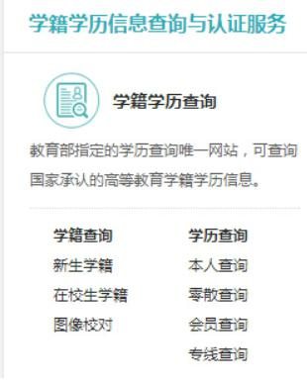

2、点击“注册学信网账号”，填写信息进行注册；

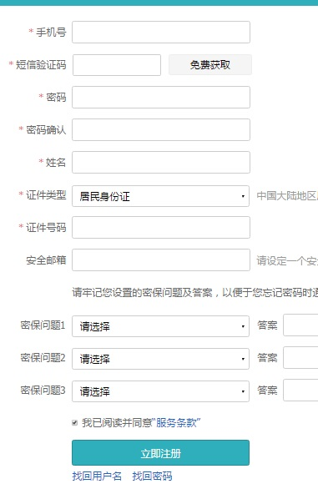

3．注册成功，即可查询本人学籍信息，确认无误即可。

**注意事项！！！**

学信网的学籍信息是本人高考时的报名信息，毕业前学校默认所有学信网学籍信息正确，并按该信息注册学历学位证书信息。如同学们在大学在校期间未提出信息变更申请，毕业后学校不再受理该生提出的在校期间学籍信息变更的申请。毕业后户籍信息发生变更的同样也不受理学历信息变更申请，所有学籍信息变更申请须在大学在校期间提出。每年4月毕业离校前有最后一次在学信网自查学籍信息的机会，仍未提出信息变更申请的同学一律视为信息正确。

**四、新生学籍自查常见问题解决办法：**

**1、手机号已被注册**：继续用该手机号码注册或更换另一手机号注册。（毕业后将更换手机号的同学可以在毕业前重新注册一个帐号） 该手机号为学信网帐号需牢记，如帐号密码遗忘，自行找回或重新注册一个帐号。

*验证码不能频繁申请，否则会锁定24小时！

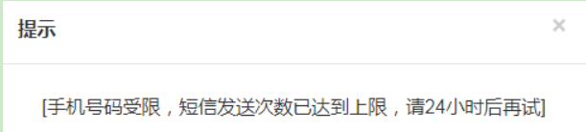

重新注册时，密保邮箱必须是从未注册使用过的，否则注册会失败！*无法关联学籍的，一般为帐号问题导致，尝试用正确的身份证号注册。如仍无法关联学籍，则你的学籍可能有问题，应及时与教务处学籍科联系。

2、学信网提示该**身份证号重复**或**身份证号已被注册**该怎么办？

2.1 学生本人**已注册过**的情况：

可以通过所注册的手机号码、邮箱、密保问题找回账号和密码，实在记不得的可以重新注册，原帐号将失效。

2.2 学生本人**从来没有注册过**的情况：

⑴ **身份证号码重复**：

① 点击“解决身份证号码重复的问题”

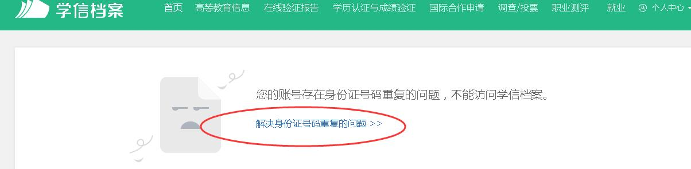

② 根据学信网最新的账号身份证重复解决办法，建议通过**途径1**，使用手机应用APP自助（仅限安卓手机）。

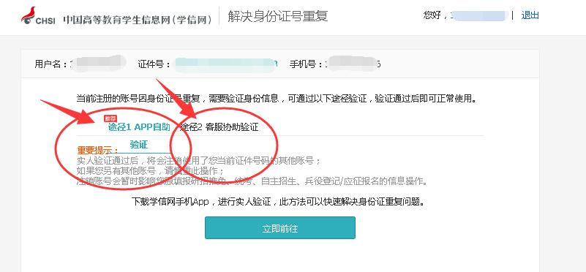

③ 然后通过“**实人验证**”即可。

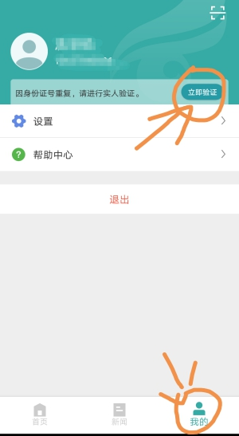

⑵ **身份证被注册：**

① 点击解绑身份证；

② 下载学信网APP（仅限安卓手机），进行**实人认证**重新绑定身份证即可。

⑶ 使用大学同班同学协助，输入协助同学姓名等信息，【发送协助请求】，然后请该同学登录自己账户，进入收件箱查看邮件协助解决。

请优先使用系统提供的找回密码功能自行尝试找回密码，功能无法满足您的需要的，可与学信网客服邮件、给学信网邮箱发邮件，邮箱：[kefu@chsi.com.cn](https://mail.nchu.edu.cn/owa/redir.aspx?C=4AcOJgaL880loquN0UXIByIxqX8zE_n4mnDogD5FF5qZpNVq2SDVCA..&URL=mailto%3akefu%40chsi.com.cn)

邮件内容为：1.学生姓名；2.身份证号码3.原因（本人需要登录学信网复查学籍信息，由于身份证号已被征兵网注册，没有账号和密码无法登录复查。） 4.学生本人手持身份证正面和反面的2张上半身照。

邮件发送成功后，给学信网客服打电话，客服热线：010-82199588。电话反馈（耗时非常久）。